Guia Rápido – Impressão de contas a pagar

Sumário

Sumário 2
Guia Rápido – Impressão de contas a pagar 3

Guia Rápido – Impressão de contas a pagar

No Fly01 Faturamento foi criada a funcionalidade de Impressão de contas a pagar

Primeiramente abra o sistema.

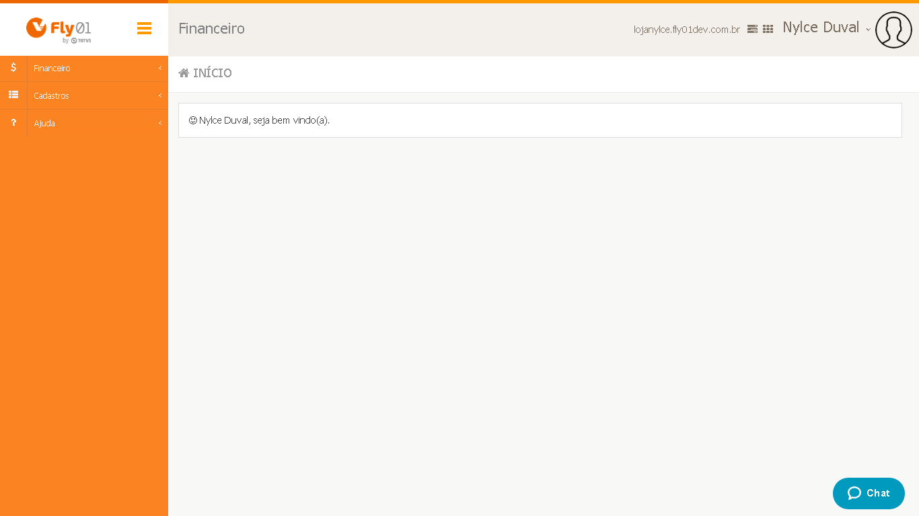

Clique no menu Financeiro

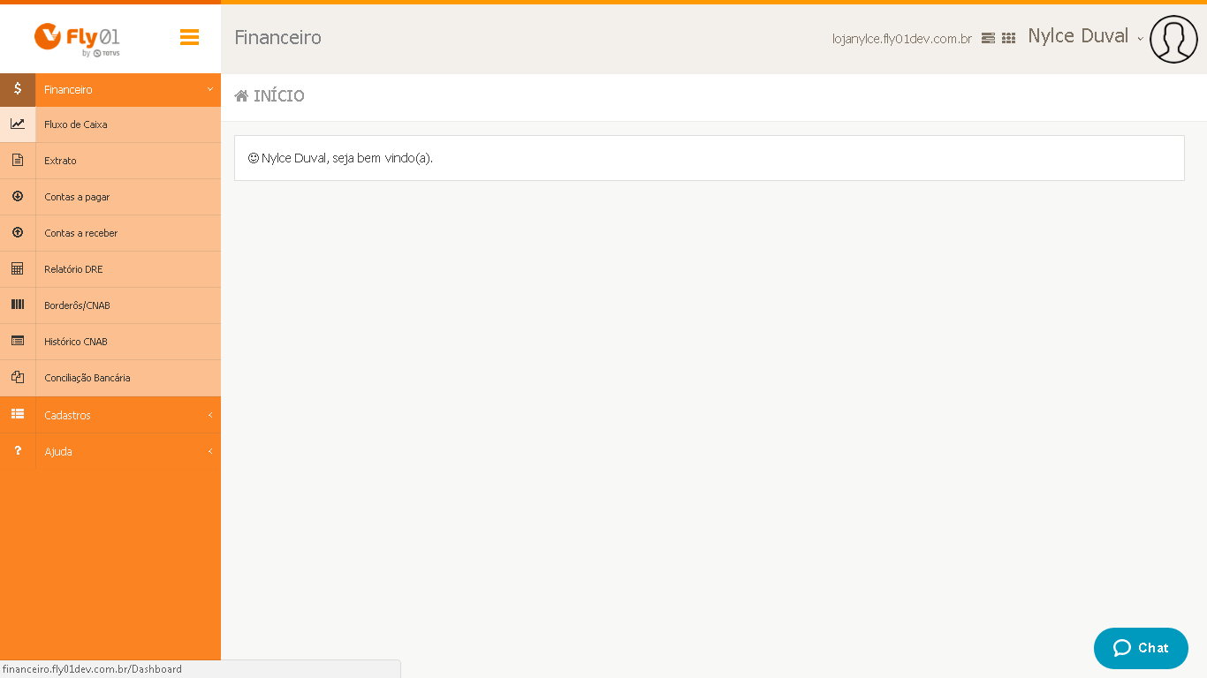

Clique em Contas a pagar

Abrirá a tela Contas a pagar
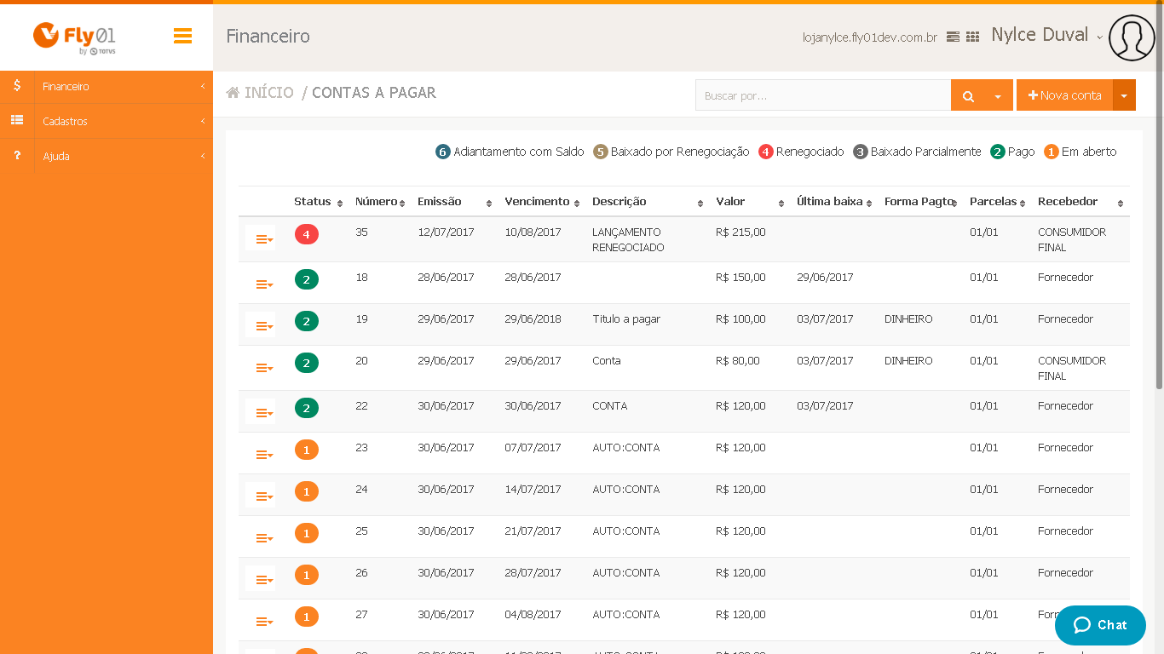

Clique na seta ao lado de Nova Conta
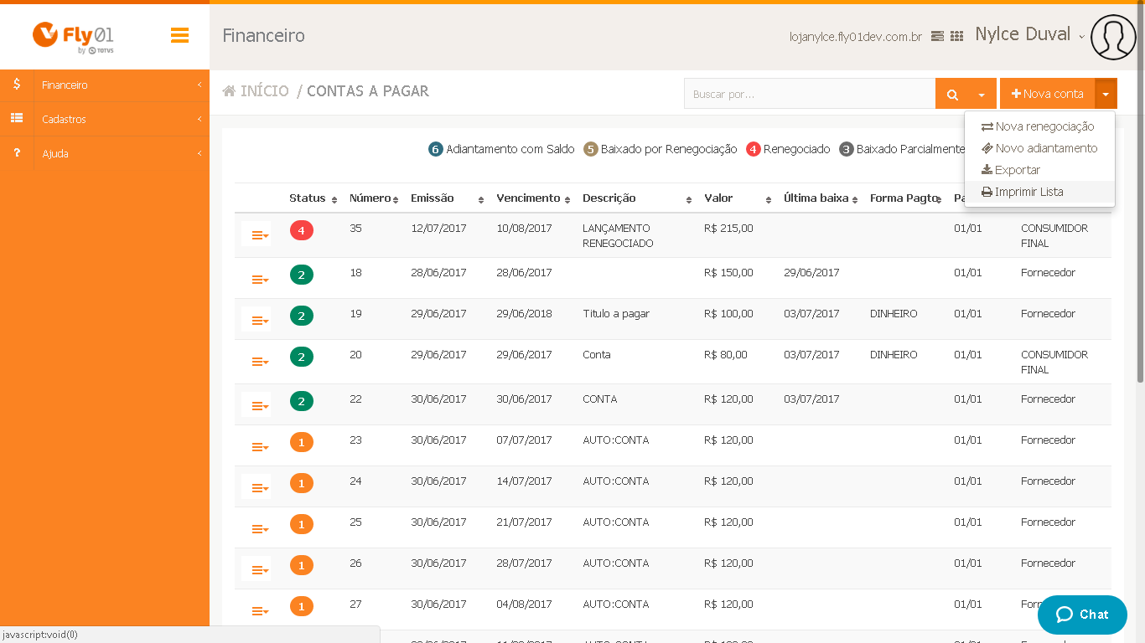

Clique em Imprimir lista

Abrirá a janela Lista de contas a pagar
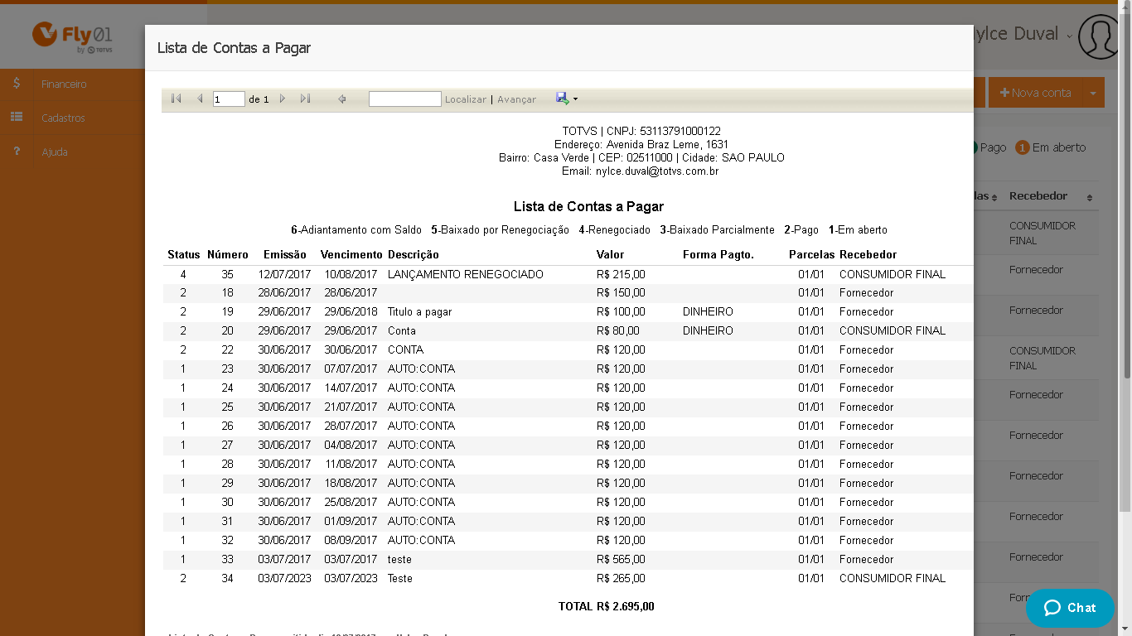

Clique no botão Imprimir, então a lista poderá ser enviada para a sua impressora

